Liite Suomen luonnonsuojeluliiton Uudenmaan piirin vireillepanoon 2.6.2021

Muistio Kytäjä-Usmin metsäalueen hakkuista 2021
Greenpeace

Hakkuut 2021
Alueen länsiosissa Natura-alueella on useita kymmeniä hehtaareja voimassaolevia metsänkäyttöilmoituksia joista suurin osa on tehty joulukuussa 2020.
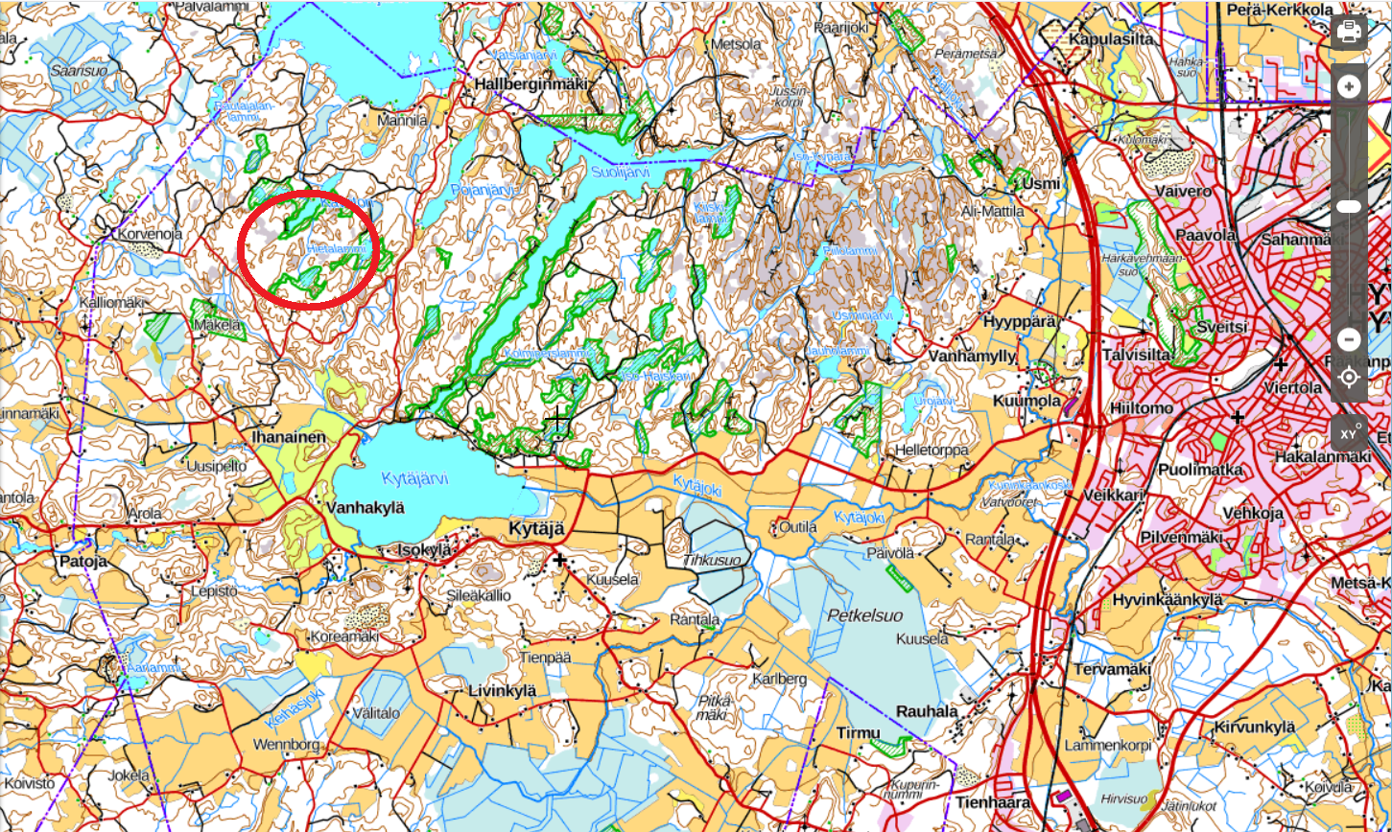
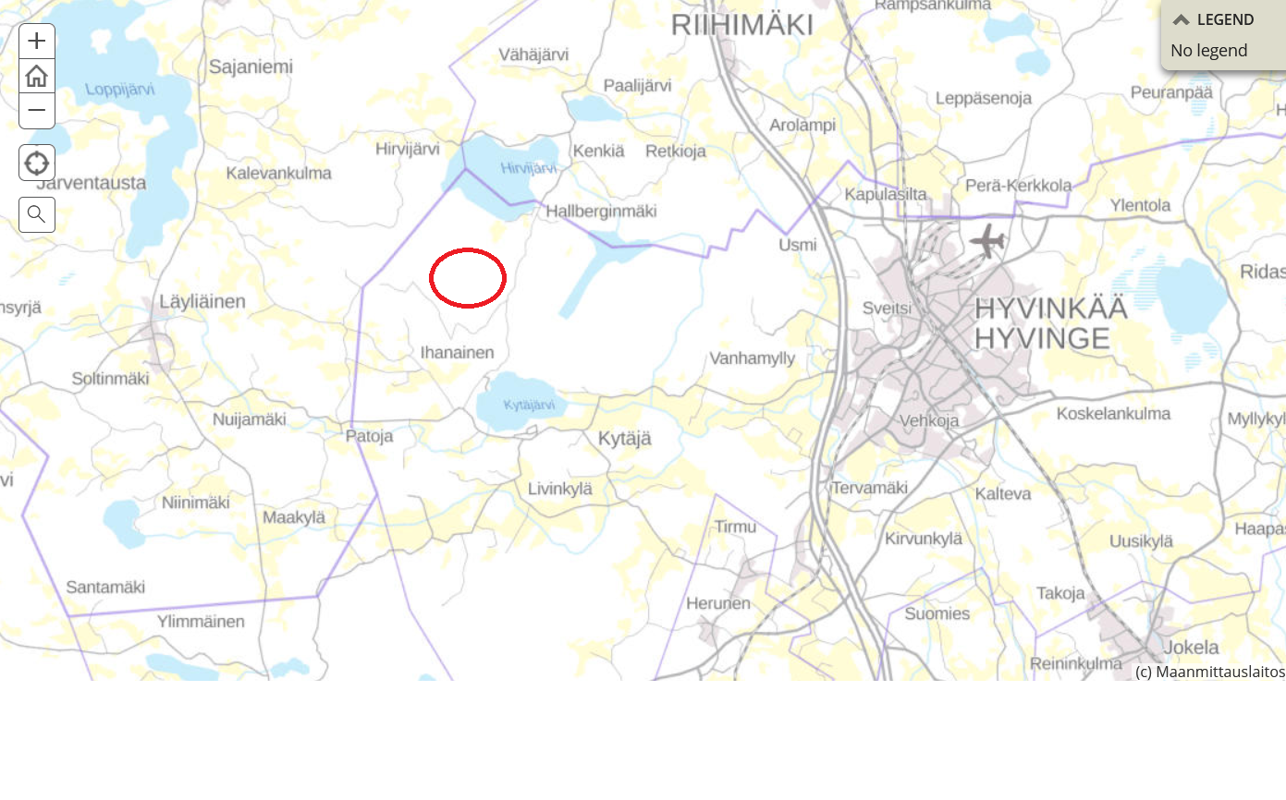

Hakkuusuunnitelmat kohdistuvat monin paikoin metsiin, joiden hakkuu Natura-alueella ei ole sallittu. Nämä metsät täyttävät Natura-ohjelman suojeltavien luontotyyppien, ennenkaikkea boreaalisen luonnonmetsän eli erirakenteisen vanhan metsän vaatimukset ja/tai ovat luontodirektiivin suojelemien lajien, tässä tapauksessa useiden eri vanhojen metsien lintulajien elinympäristöjä: pyy, metso, pohjantikka, pikkusieppo. Lisäksi vanhojen metsien uhanalaiset hömö- ja töyhtötiainen ovat alueella runsaita.
Näitä metsiä ei kuitenkaan ole alueelle aikanaan tehdyissä viranomaisselvityksissä syystä tai toisesta osattu tai haluttu tunnistaa suojelua edellyttäviksi luontotyypeiksi. Lajien suojelua ei ole asiallisesti alueella huomioitu.
Tämä on nyt korjattava. Siksi ympäristöjärjestöt pyytävät ELY-keskusta asettamaan alueelle toimenpidekiellon ja laatimaan uudet, asianmukaiset luontoselvitykset.
Alueen Natura-arvio on tehty 2000-luvun alussa eli se on vanha ja puutteellisin tiedoin tehty. Esimerkiksi linnustoselvitykset on tehty vasta vuonna 2011.
Hakkuut kohdistuvat nyt monin paikoin suoraan alueella olevien, hyvin pieniksi ja kapeiksi rajattujen luonnonsuojelualueiden rajoille ja Naturan virallisesti suojelemien luontotyyppien rajoille. Ekologisen tutkimustiedon mukaan suoraan suojeltavaan luontotyyppiin rajautuva avohakkuu, joskus myös harvennushakkuu, aiheuttaa suojellun alueen ekologisen tilan selvän heikkenemisen eli vahingoittaa suojeluarvoja. Tämäkään ei ole Natura-alueella mahdollista, sillä suojelukohteiden heikentäminen on kielletty.
Lisäksi alueella on, Natura tai ei, luonnonsuojelullisesti arvokkaita metsiä jotka täyttävät monimuotoisuudelle erittäin arvokkaiden metsien kriteerit, esimerkiksi Metso- ohjelman ykkösluokan luonnontieteelliset valintaperusteet. Tällaisten metsien hakkaaminen ei ole kestävää metsätaloutta, vaan aiheuttaa luontokatoa ja pahentaa uhanalaisten lajien ahdinkoa.
Näillä perusteilla hakkuut alueella on estettävä ja viranomaisten on puututtava asiaan.

Linnustoasiantuntijoiden lausunto Kytäjän alueesta:
“Linnustotutkimuksen tulosten perusteella suosittelemme pidättäytymään voimakkaista maankäytön muutoksista Kytäjän metsäalueella. Metsien avohakkuista tulisi siirtyä poimintahakkuisiin ja korpien kunnostusojitukset tulisi lopettaa. Vanhan metsän pinta-alaa tulisi voimakkaasti kasvattaa jättämällä laajoja metsäalueita hakkuiden ulkopuolelle. Hakkuita ei tulisi lainkaan ulottaa purovarsien tuntumaan ja kalliometsät tulisi suojella kaikilta metsänhoitotoimenpiteiltä. Muun muassa näiden toimien ohjaamiseksi tulisi alueelle laatia hoito- ja käyttösuunnitelma.”
APUS RY:N RAPORTTEJA 1 | 2012
Hyvinkään Kytäjän-Usmin linnustoselvitys 2011

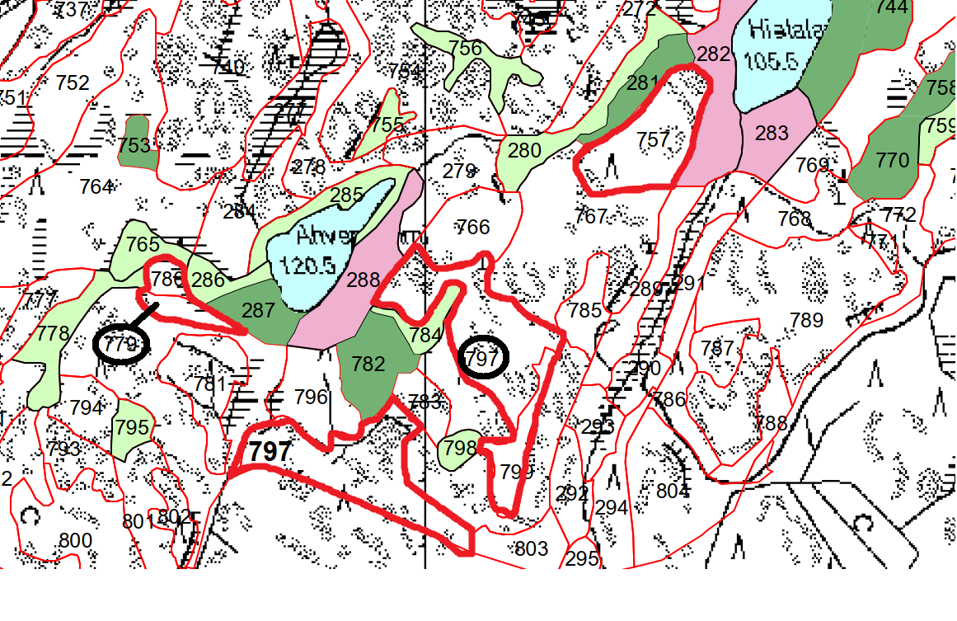
Kartta: suojellut Naturan luontotyypit vihreillä - tumma metsää, vaalea suota, viininpunainen rantametsää.

Tummanpunaisella ympäröidyt kuviot: avohakkuusuunnitelmat 2021 jotka kohdistuvat ympäristöjärjestöjen näkemyksen mukaan myös Naturan luontotyyppeihin ja HUOM rajoittuessaan suoraan jo suojeltuihin Natura-luontoyyppeihin, heikentäisivät niitä mikä Natura-alueella ei ole sallittu.

Näistä Uudenmaan ELY-keskus on kieltänyt kuvion 757 hakkuut. Muut edelleen hakkuu-uhan alla. Lisäksi alueella on harvennushakkuusuunitelmia, ne kuvattu eri kartalla.

Kytäjän leimikoista

4.2.2021 Matti Liimatainen, Olli Manninen

Kuvio 780 ja aiemmin hakkaamaton osa kuviosta 779, avohakkuu 1 ha, Ahvenlammin länsipuoli

Boreaalista luonnonmetsää. Muutamia palokantoja. Runsain lahopuusto kaakossa suojelukuvion rajalla. Leimikossa on myös korpea joka rajautuu suoraan Natura-luontotyyppikartan soihin (kuviot 286, 765, 778). Tämä näkyy selkeästi maastokarttarasteristakin. Suojelualue on rajattu puuttomaan suon osaan. Tämä näkyy täysin selkeästi ilmakuvasta. Reunat ovat kaikilta osin puustoisia mutta jätetty perusteetta pois suojelusta. Suojeltu kuvio 287 on keinotekoisesti rajattu, boreaalinen luonnonmetsä kyllä selkeästi jatkuu suojelurajan yli ja on nyt avohakkuuseen merkitty.

Kyseessä on maisemallisesti kaunis kokonaisuus jossa kaksi pientä lampea ja niiden reunasuot ja reunametsät ovat vielä ehjä, kaunis pienvesikohde. Jo pelkästään soidensuojelusyistä ja tiedetyn boreaalisen luonnonmetsän reunavaikutuksen takia, maastossa käymättäkin hakkuut olisi pitänyt kieltää.

Boreaalista luonnonmetsää on myös suon pohjois- ja länsipuolella n. 1,5-2 ha mutta ei ole nyt leimikossa.

Kuvio 797, avo- ja harvennushakkuut

Jaettu avo- ja harvennushakkuisiin. Kaikki käydyt osat ovat boreaalista luonnonmetsää. 784 ja 799 välisellä osalla ei käyty.

Tuulenkaatoja on paikoin poimittu ajourien varsilta, mutta ei kaikkialta. Lahopuusto on hangen päällekin näkyvänä runsas ja puusto lähes kaikilta osin boreaalista luonnonmetsää.

Monin paikoin järeää haapaa. Monin paikoin on erittäin järeitä muusta puustosta erottuvia vanhempia kuusia ja järeitä kilpikaarnaisia aihkimäntyjä.

Aivan länsireunassa jyrkän rinteen alla ojanvarressa voi olla alle 0,2 ha ei-boreaalista.

Kuviolla virtaa monin paikoin vesi mikä viittaa puroihin. Hangen päällekin näkyy paikoin avovettä ja kuuluu solinaa. Osittain puronotkot on saatettu sotkea aiemmilla ajourilla mutta pienvesiarvoja lienee silti tallella.

Ahvenlammin itäpuolella Natura- luontotyyppikuvioiden 288 ja 784 välissä on kuusikon ohella myös oikein komeaa kalliomännikköä aihkeineen nyt avohakkuuseen merkittynä.

Avohakkuiden rajaaminen suoraan kiinni Natura-suojeltuun kuvioon 784 kolmelta sivulta on käsittämätöntä. Korpi jäisi noin 22-30 m kapeaksi avohakkuun keskelle eli reunavaikutus pilaisi sen kokonaan. Miten ELY on voinut todeta ettei tästä ole huomauttamista?

Sama kysymys boreaalisen luonnonmetsän suojeltuun kuvioon 782 eteläpuolella suoraan rajautuvasta avohakkuusta, miten tämä on mahdollista ettei ole huomauttamista? Kuviota on jo heikennetty 2018-2019 avohakkaamalla suoraan rajaa vasten ja nyt samaa aiotaan jatkaa.

799 ojitettu korpi, avohakkuu

Kuvion keskellä kulkee oja. Puusto on boreaalista luonnonmetsää. Saapas upposi moninpaikoin vetiseen pohjaan eli ojitus ei ole kuivattanut kuviota. Korpiarvoista ei muuta voi hangen päältä sanoa.

Kuvion etelälaidassa ojitus loppuu ja alas laskee kuvion 797 ja 803 kautta luonnonuomainen vesiuoma jossa runsas virtaus, pituus noin 40 metriä, jonka ympärillä puusto on ylärinteessä noin 20 metrin matkalla boreaalista luonnonmetsää, isoja haapoja, maapuuta jne. sekä kuvioilla 797 että 803. Alempana kuviolla 803 on aiemman harvennuksen vähäisiä jälkiä mutta puusto on silti todennäköisesti boreaalista luonnonmetsää.

292 avohakkuu ja kuvio 797 osa joka jää 292 ja 799 väliin

Kuvioraja ei ole aivan selvä luonnossa. Todennäköisesti boreaalista luonnonmetsää ainakin ylempänä rinteessä, jossa paikoin järeää puustoa valtapuuston seassa, paikoin runsas lehtipuusto ja lahopuuta. Itä- ja kaakkoisosassa ei käyty, kauempaa katsoen harvempi yleiskuva.

